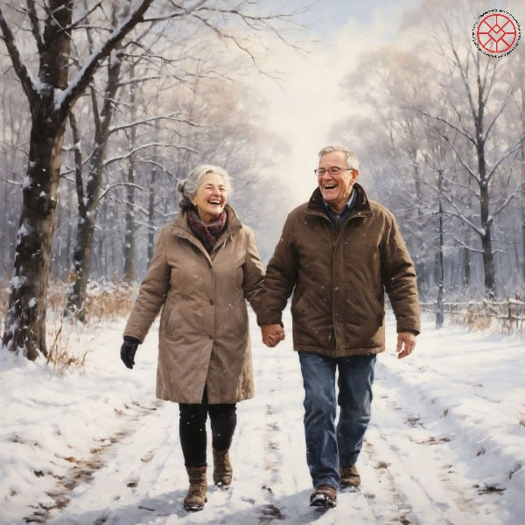
Сердце и мороз: кратко о главном
Зимой сердце работает с повышенной нагрузкой. Холод сужает сосуды, повышая давление, а резкие перепады температур создают дополнительный стресс.
Как себя обезопасить:
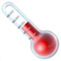 Избегайте резких скачков температуры. Выходите на улицу постепенно — через прихожую или подъезд, где прохладнее, чтобы организм успел адаптироваться.
 Дозируйте активность. Откажитесь от спешки и тяжёлой физической работы (например, чистки снега) на сильном морозе.
 Одевайтесь тепло. Не забывайте про шапку, шарф и варежки. Помните: несколько слоёв одежды удерживают тепло лучше, чем один толстый свитер.
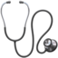 Прислушивайтесь к себе. Головокружение, одышка, давящая боль в груди — это сигналы, что нужно немедленно зайти в тепло и при необходимости обратиться к врачу.
 Откажитесь от алкоголя на улице. Он даёт лишь ложное чувство тепла, расширяет периферические сосуды и увеличивает нагрузку на сердце, повышая риски.
 Группа риска:
Особенно внимательными стоит быть людям с гипертонией, заболеваниями сердца и пожилым.
Берегите своё сердце! Зима — время для разумной осторожности.

